Java 360° — Dos Fundamentos à Revolução Agêntica

Hora 01: A Plataforma Java 26 & Primeiro Algoritmo
Duração estimada: 1 hora | Tópicos cobertos: 1 a 9
📌 Visão Geral do Capítulo
O Java passou por uma evolução profunda até chegar ao Java 26. O que antes era visto como uma linguagem verbosa e repleta de cerimônias transformou-se em uma plataforma moderna, enxuta, de altíssima performance e pronta para concorrência massiva com Virtual Threads e integrações avançadas.
Neste primeiro capítulo, você entenderá como a Máquina Virtual do Java (JVM) gerencia a execução do seu código, configurará o ambiente com o Java 26 e escreverá seu primeiro algoritmo utilizando as novas sintaxes sem boilerplate (instruções e programas sem classes top-level declaradas), inferência de tipos e leituras diretas via console.
🎯 Objetivos de Aprendizagem
Ao final deste capítulo, você será capaz de:
- Compreender o fluxo de compilação e execução moderno no Java 26: código-fonte, Bytecode, JIT e JVM.
- Executar códigos .java de arquivo único ou múltiplos arquivos diretamente pelo terminal sem compilação manual prévia.
- Escrever pontos de entrada modernos com a sintaxe de método main de instância e classes implícitas (JEP 495).
- Manipular tipos primitivos, tipos por referência e utilizar a inferência de tipos com var.
- Construir programas de console interativos processando entradas do usuário com a classe Scanner.
1. Arquitetura da Plataforma: JVM, Bytecode, JIT e Garbage Collector
O desenvolvimento em Java apoia-se no princípio Write Once, Run Anywhere (Escreva uma vez, execute em qualquer lugar). Esse comportamento é garantido pela divisão clara entre compilação e execução.

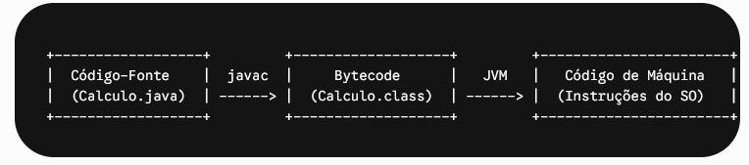
- Bytecode: É o código intermediário independente de hardware gerado pelo compilador (javac).
- JVM (Java Virtual Machine): Carrega o bytecode e o traduz para instruções nativas do sistema operacional em execução.
- JIT (Just-In-Time Compiler): Compilador embutido na JVM que analisa o código em tempo de execução e converte os trechos mais executados (hotspots) diretamente em código de máquina de alta velocidade.
- Garbage Collector (GC): Gerenciador de memória automático que identifica e remove objetos inacessíveis na área de memória chamada Heap, eliminando a necessidade de desalocação manual.
💡 Ponto de Atenção no Java 26: Não é mais necessário compilar manualmente arquivos com javac para testes e scripts rápidos. O suporte a fonte único e múltiplos arquivos-fonte (JEP 458) permite rodar a aplicação diretamente no terminal via java SeuPrograma.java.
2. Ponto de Entrada Simplificado (Java 26)
No Java 26, a tradicional assinatura verbosa public static void main(String[] args) envolta em uma classe pública explícita deixa de ser obrigatória para programas de ponto de entrada. O código torna-se limpo e direto ao ponto:
Java
// Java 26: Ponto de entrada limpo sem classe explícita
void main() {
println("Bem-vindo ao Java 26!");
}
3. Tipos de Dados, Constantes e Inferência com var
O Java é uma linguagem fortemente e estaticamente tipada. Os tipos dividem-se em primitivos (armazenam valores diretos na memória Stack) e tipos por referência (armazenam endereços que apontam para objetos na memória Heap).
Tipo | Categoria | Tamanho | Valor Padrão | Exemplo Declarativo
int | Primitivo | 32 bits | 0 | int idade = 47;
double | Primitivo | 64 bits | 0.0 | double valor = 199.90;
boolean | Primitivo | 1 bit | false | boolean ativo = true;
String | Referência | Variável | null | String nome = "Rômulo";
Inferência de Tipos com var
O uso de var permite que o compilador infira o tipo da variável local com base no valor atribuído à direita. A tipagem estática permanece rigorosamente a mesma:
Java
void main() {
final double TAXA_FIXA = 0.15; // Constante usando 'final'
var nomeModulo = "Fundamentos Java 26"; // Inferido como String
var duracaoHoras = 1; // Inferido como int

println("Módulo: " + nomeModulo + " (" + duracaoHoras + "h)");
}
🛠️ Projeto Prático: Calculadora de Metas de Aprendizado em Java 26 (CalculadoraDev.java)
Descrição do Problema
Construir um algoritmo interativo de console. O programa solicita o nome do desenvolvedor, a carga horária semanal disponível para estudos e calcula o tempo estimado em semanas e dias para concluir o conteúdo completo de 24 horas do curso.
Código da Solução (Sintaxe Java 26)
Java
import java.util.Scanner;

// No Java 26, dispensamos a declaração da 'public class CalculadoraDev' para o entrypoint
void main() {
// Gerenciamento automático de recursos com try-with-resources
try (var scanner = new Scanner(System.in)) {

println("==========================================");
println(" JAVA 360° - CALCULADORA DE METAS 26 ");
println("==========================================");

print("Digite o seu nome: ");
var nomeDev = scanner.nextLine();

var horasSemanais = 0;

// Validação de entrada defensiva
while (horasSemanais <= 0) {
print("Informe quantas horas semanalmente pretende dedicar (maior que 0): ");

if (scanner.hasNextInt()) {
horasSemanais = scanner.nextInt();
if (horasSemanais <= 0) {
println("[ALERTA] A carga horária deve ser superior a zero.");
}
} else {
println("[ERRO] Entrada inválida. Digite um número inteiro.");
scanner.next(); // Limpa o buffer de entrada
}
}

// Regra de Negócio: O curso possui 24 horas de conteúdo
final var TOTAL_HORAS_CURSO = 24;
var semanasEstimadas = (double) TOTAL_HORAS_CURSO / horasSemanais;
var diasEstimados = semanasEstimadas * 7;

println("\n------------------------------------------");
printf("Desenvolvedor(a): %s\n", nomeDev);
printf("Carga horária informada: %d horas/semana\n", horasSemanais);
printf("Estimativa para concluir as 24h do Java 360°:\n");
printf(" -> %.1f semanas\n", semanasEstimadas);
printf(" -> %.0f dias corridos\n", diasEstimados);
println("------------------------------------------");
}
}
🧠 Checklist de Fixação
Antes de avançar para o Capítulo 02, certifique-se de que você consegue responder:
- [ ] O que muda na declaração do método main no Java 26 em relação às versões legadas?
- [ ] O uso de var transforma o Java em uma linguagem de tipagem dinâmica?
- [ ] Qual é a vantagem de executar scripts multi-arquivos diretamente pelo comando java?

Lista de Habilidades da Hora 1
C | Habilidade | Resultado
1 | Criar uma pasta no Windows e abrir no Visual Studio Code | 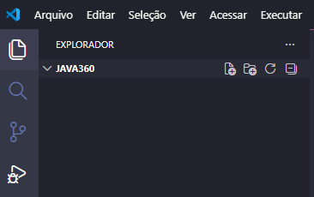
2 | Instalar o Extension Pack for Java | 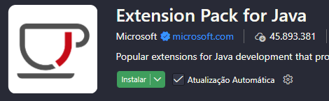
3 | winget install -e --id Oracle.JDK.26 | Instalação do Java 26
4 | winget install -e --id Azul.Zulu.26.JDK | Instalação do Java 26 (Open Source)
5 | https://www.oracle.com/java/technologies/downloads/#jdk26-windows | Realizar o download do instalador windows
6 | Vamos criar um novo Java Project | Java Project + Maven
7 | GroupId | O GroupId identifica exclusivamente seu projeto em toda a estrutura de dependências do Java (como Maven, Gradle ou Central Repository/Nexus). Para garantir que o seu projeto siga o padrão profissional da indústria.
8 | Regras do GroupId | Regras Obrigatórias de Sintaxe  - Inversão do nome de domínio (TLD Primeiro): Comece com o domínio da sua empresa ou projeto invertido (ex: com.empresa, br.com.empresa, org.projeto).  - Caracteres permitidos: Use apenas letras minúsculas, números e pontos (.).  - Sem caracteres especiais ou acentos: Não utilize traços (-), underlines (_), espaços ou caracteres acentuados.  - Sintaxe de pacote Java: Deve seguir as mesmas regras de identificadores de pacotes Java (não pode começar com números e não pode usar palavras reservadas da linguagem como class, public, int, etc.).

